2025- Год 80-летия Победы в Великой Отечественной войне

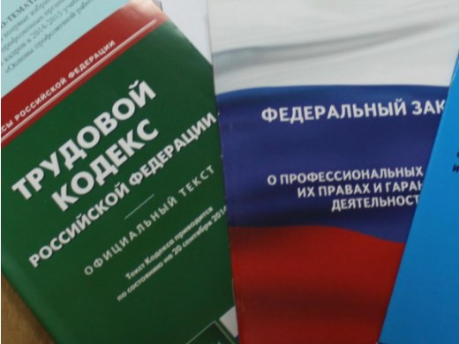Правовая инспекция труда Профсоюза | КАЛУЖСКАЯ ОБЛАСТНАЯ ОРГАНИЗАЦИЯ  ОБЩЕРОССИЙСКОГО ПРОФСОЮЗА ОБРАЗОВАНИЯ  https://www.eseur.ru/kaluga/  Информационный листок № 62  Судебная практика по увольнению за прогул

Плохое самочувствие может быть признано уважительной причиной отсутствия на работе, даже если оно не подтверждено больничным
Определение Второго КСОЮ от 20 ноября 2025 г. N 8Г-30887/2025
Работница обратилась в суд с целью восстановления на работе после незаконного, на ее взгляд, увольнения за прогул. В тот день, когда, по мнению работодателя, сотрудница отсутствовал на работе без уважительных причин, она находилась на приеме в медицинской организации по причине ухудшения состояния здоровья. О плохом самочувствии истица уведомила работодателя.
По результатам осмотра работнику была выдана справка, в которой содержалось указание на диагноз и рекомендация по соблюдению домашнего режима. Это справку работница приложила к объяснениям, представленным по факту нарушения трудовых обязанностей.. В ответе на запрос работодателя медицинская организация также подтвердила факт обращения работницы за медицинской помощью и проинформировала работодателя об отсутствии права на выдачу листков нетрудоспособности.
При таких обстоятельствах Второй КСОЮ признал причины отсутствия работника на работе уважительными, несмотря на отсутствие больничного, а увольнение - незаконным.
Отметим, что суды нередко признают обращение к врачу в связи с плохим самочувствием уважительной причиной для отсутствия на работе даже в отсутствие листка нетрудоспособности (определения Верховного Суда Республики Бурятия от 01.03.2021 N 33-514/2021, Смоленского областного суда от 28.01.2020 N 33-261/2020, Брянского областного суда от 04.06.2013 N 33-1762/2013). В то же время плановое посещение врача, не обусловленное необходимостью немедленного получения медицинской помощи, по мнению судей, может приходиться на рабочее время только с согласия работодателя. В противном случае констатируется вина работника в нарушении режима рабочего времени (определения Восьмого КСОЮ от 30.06.2020 N 8Г-10465/2020, Санкт-Петербургского городского суда от 24.08.2017 N 33-17278/2017, Московского городского суда от 04.06.2014 N 33-17922/14 и от 22.07.2013 N 11-23260/13).

Калужская областная организация Профсоюза работников народного образования и науки РФ

Тел.факс: 57-64-69, prokaluga@mail.ru
Калуга, декабрь, 2025
https://www.eseur.ru/kaluga/

